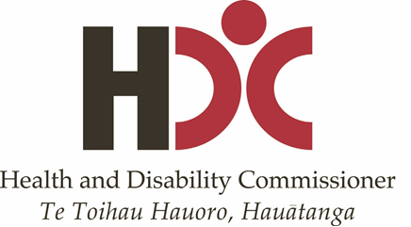

**Anda memiliki:**

**Di Selandia Baru, saat Anda menggunakan layanan disabilitas atau kesehatan, Anda memiliki hak untuk itu.**

1. hak untuk diperlakukan dengan hormat
2. hak untuk diperlakukan dengan adil
3. hak atas martabat dan kebebasan
4. hak untuk mendapatkan perawatan dan dukungan yang sesuai dengan kebutuhan Anda
5. hak untuk diberi tahu mengenai hal-hal dengan cara yang Anda pahami
6. hak untuk diberi tahu semua yang perlu Anda ketahui tentang perawatan dan bantuan untuk Anda
7. hak untuk membuat pilihan tentang perawatan dan dukungan bagi Anda
8. hak untuk mendapatkan dukungan
9. hak untuk memutuskan apakah Anda ingin menjadi bagian dari pelatihan, pengajaran, atau penelitian
10. hak untuk mengajukan keluhan

**Jika Anda tidak senang dengan layanan dan bantuan yang Anda terima,   
Anda dapat:**

* Bicaralah dengan orang yang membuat Anda tidak puas
* Mintalah anggota keluarga atau teman Anda untuk membantu mengajukan keluhan
* Hubungi **0800 55 50 50** dan mintalah untuk berbicara dengan Health and Disability Advocate
* Hubungi **0800 11 22 33** untuk mengajukan keluhan kepada Health and Disability Commissioner